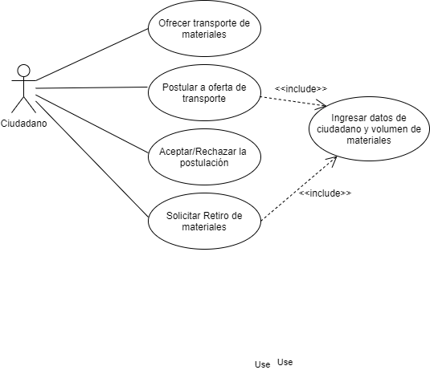

**Nombre CU:** Postular a oferta de transporte.

**Descripción:** Este caso de uso permite que un ciudadano se postule como candidato a una oferta de transporte de materiales.

**Actor primario:** Ciudadano.

**Trigger:** El caso de uso comienza cuando el ciudadano quiere postularse a una oferta de transporte de otro ciudadano.

**Curso básico:**

1. El ciudadano selecciona una oferta de transporte.
2. [INCLUDE] Ingresar datos.
3. El sistema carga la postulación.
4. El sistema envía un mail al dueño del transporte con los datos del postulante.
5. El caso de uso finaliza.

Caso de uso incluido: Ingresar datos.

**Nombre del caso de uso:** Ingresar datos de ciudadano y volumen de materiales.

**Descripción:** Este caso de uso permite a un ciudadano ingresar sus datos al sistema.

**Actor Primario:** Ciudadano.

**Trigger:** El caso de uso comienza cuando al ciudadano se le requiere el ingreso de sus datos.

**Curso básico:**

1. El sistema le pide al usuario que ingrese nombre, teléfono, dirección y el volumen de los materiales a retirar.
2. El usuario ingresa los datos.
3. El sistema verifica los datos.
4. El caso de uso finaliza.